武汉市2021年度经济专业资格考试（初中级）考点地图

考点名称：武汉城市学院 地址：武汉市东湖生态旅游风景区黄家大湾特1号 2
考点名称：武汉华夏理工学院 地址：武汉市东湖新技术开发区关山大道589号 3

考点名称：武汉城市学院 地址：武汉市东湖生态旅游风景区黄家大湾特1号
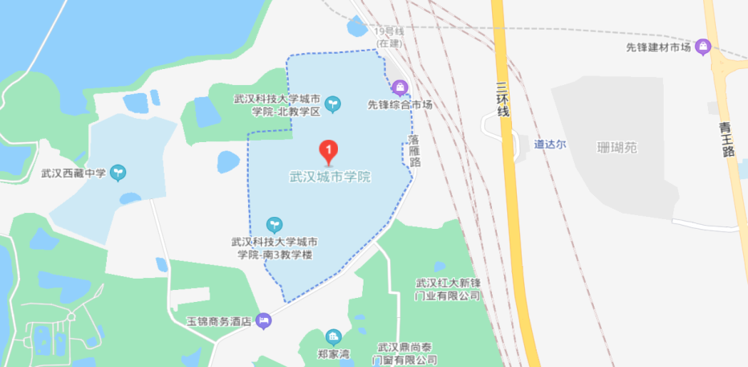

考点名称：武汉华夏理工学院 地址：武汉市东湖新技术开发区关山大道589号

